INFORME DE ACTIVIDADES

Abril, Mayo, y Junio

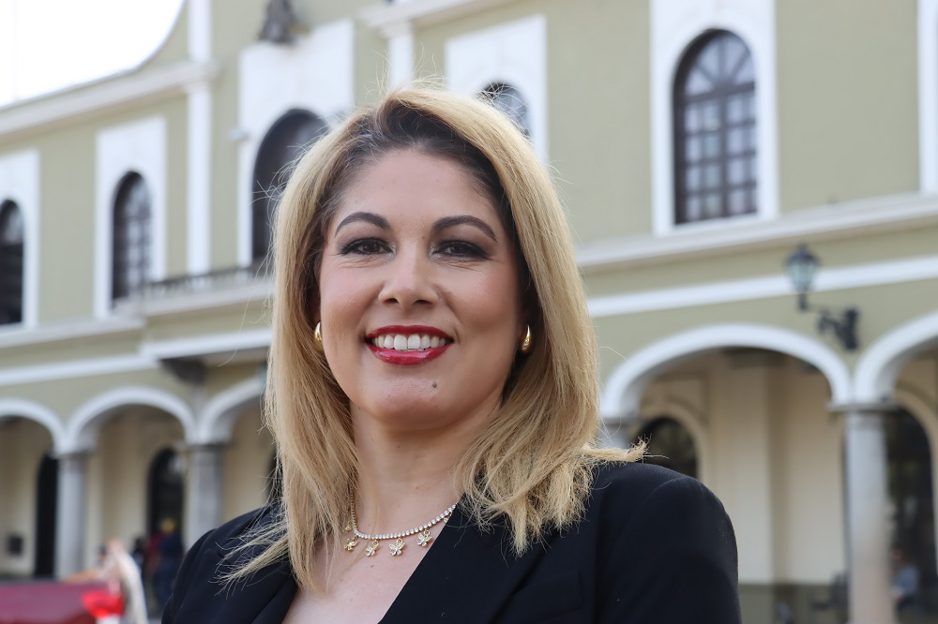

C. DUNIA CATALINA CRUZ MORENO REGIDORA POR EL PARTIDO DE HAGAMOS DEL HONORABLE AYUNTAMIENTO ZAPOTLÁN EL GRANDE JALISCO.

SESIONES ORDINARIAS DE AYUNTAMIENTO.
SE CONVOCARON A 06 SESIONES ORDINARIAS DE AYUNTAMIENTO.
Fecha | No. de sesión | Lugar | Hora
24 de abril del 2025 | Ordinaria No.07 | Sala del Pleno del Ayuntamiento. | 16:00 horas.
29 de abril del 2025 | Ordinaria No.08 | En la Calle los Ángeles, Colonia los Bomberos, en Ciudad Guzmán, Jalisco. | 18:30 horas.
30 de mayo del 2025 | Ordinaria No.09 | Sala del Pleno del Ayuntamiento. | 09:00 horas.
30 de mayo del 2025 | Ordinaria No.10 | Sala del Pleno del Ayuntamiento. | AL TÉRMINO DE LA SESIÓN ORDINARIA DE AYUNTAMIENTO NO.09
13 de junio de 2025 | Ordinaria No.11 | Sala del Pleno del Ayuntamiento. | 18:30 horas.
26 de junio de 2025 | Ordinaria No.12 | Sala del Pleno del Ayuntamiento. | 16:00 horas.

SESIONES EXTRAORDINARIAS DE AYUNTAMIENTO
SE CONVOCÓ A 08 SESIONES EXTRAORDINARIAS DE AYUNTAMIENTO.

Fecha | No. de sesión | Lugar | Hora
09 de abril de 2025 | Extraordinaria No. 20 | Sala del Pleno del Ayuntamiento | 11:30 horas.
14 de abril de 2025 | Extraordinaria No. 21 | Sala del Pleno del Ayuntamiento | 09:00 horas.
16 de abril de 2025 | Extraordinaria No. 22 | Sala del Pleno del Ayuntamiento | 09:00 horas.
28 de abril de 2025 | Extraordinaria No. 23 | Sala del Pleno del Ayuntamiento | 13:30 horas.
29 de abril de 2025 | Extraordinaria No. 24 | Sala del Pleno del Ayuntamiento | 09:00 horas.
17 de junio de 2025 | Extraordinaria No. 25 | Sala del Pleno del Ayuntamiento | 14:00 horas.
26 de junio de 2025 | Extraordinaria No. 26 | Sala del Pleno del Ayuntamiento | 15:00 horas.
26 de junio de 2025 | Extraordinaria No. 27 | Sala del Pleno del Ayuntamiento | Al término de la Sesión Ordinaria No.12.

Se convocó a 06 Sesiones Solemnes de Ayuntamiento.

Fecha | No. de sesión | Lugar | Hora
01 de abril de 2025 | Solemne No.07 | Patio Central del Palacio Municipal | 18:00 horas.
16 de abril de 2025 | Solemne No.08 | Sala del Ayuntamiento | 10:00 horas
07 de mayo de 2025 | Solemne No.09 | Centro para la Cultura y las Artes “José Rolón” | 18:00 horas.
08 de mayo de 2025 | Solemne No.10 | Patio Central del Palacio Municipal | 17:00 horas.
24 de junio de 2025 | Solemne No. 11 | Patio Central del Palacio Municipal | 10:00 horas
27 de junio de 2025 | Solemne No. 12 | Patio Central del Palacio Municipal | 10:00 horas

DIVERSAS CONVOCATORIAS, ACTIVIDADES Y EVENTOS POR DÍA 2025

ABRIL

Viernes 4
COMISIÓN EDILICIA PERMANENTE DE CULTURA, EDUCACION Y FESTIVIDADES CIVICAS
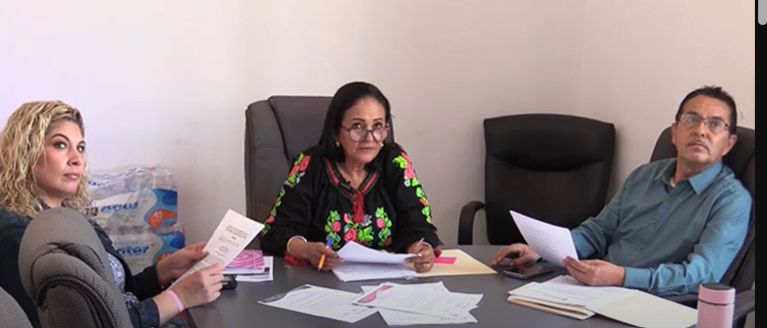
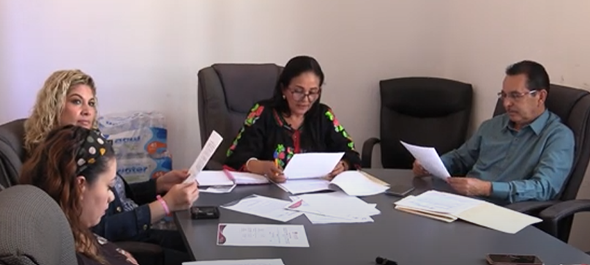

Viernes 4
Arranque de Colecta Nacional de la Cruz Roja Cruz Roja delegación Zapotlán el Grande
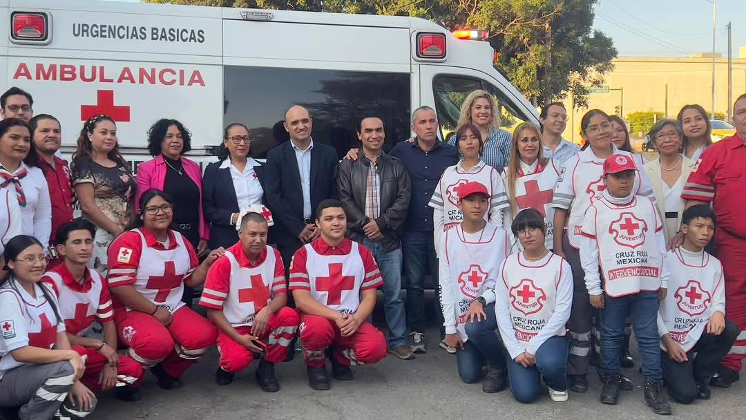

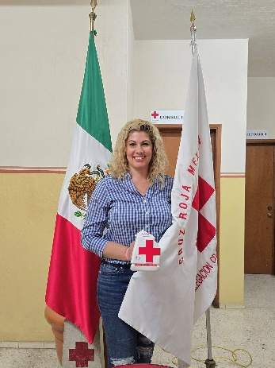

Sábado 5
Regata de Canotaje Laguna de Zapotlán el Grande
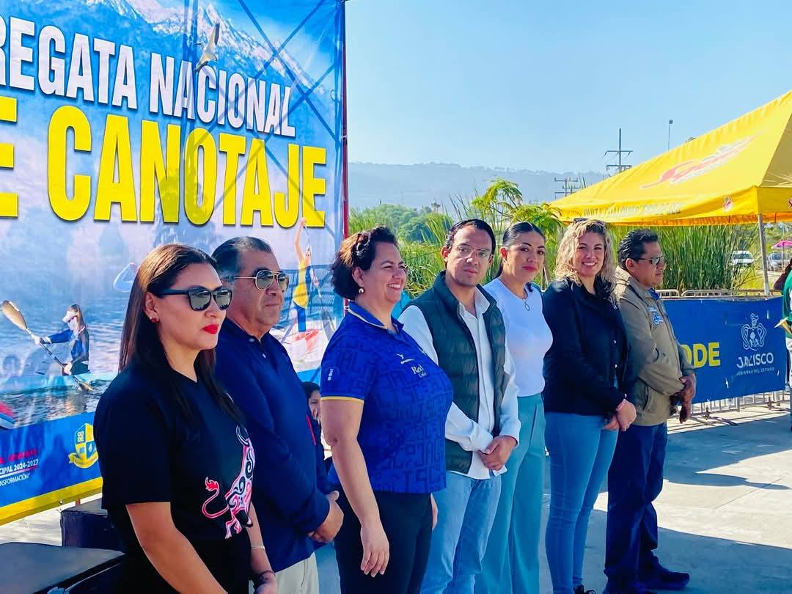
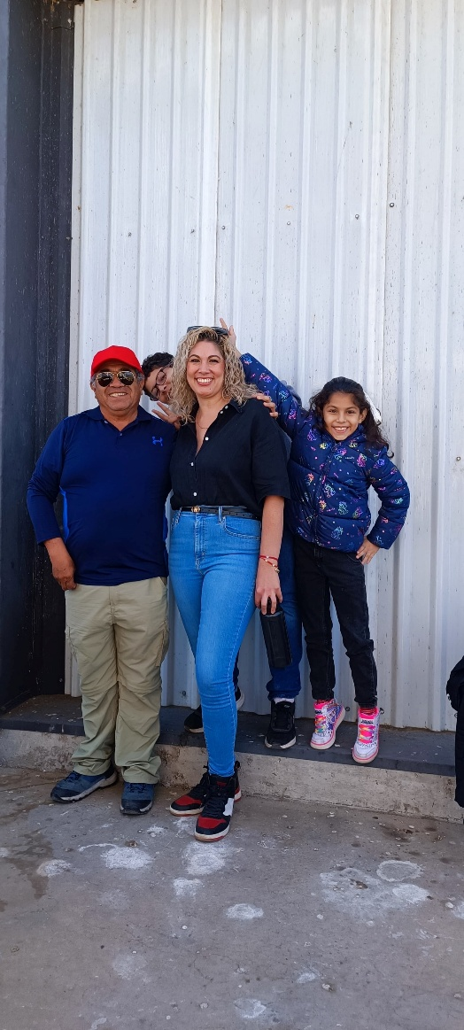

Martes 8
CAPACITACIÓN EN MATERIA DE REGULARIZACIÓN.

Jueves 10
Reunión Asociación Mujeres Rescatando Mujeres MRM (Gordoa 215A)

Jueves 10
COMISION EDILICIA PERMANENTE DE CULTURA, EDUCACIÓN Y FESTIVIDADES CIVICAS

Viernes 11
CONSEJO MUNICIPAL DE PROTECCIÓN CIVIL Y BOMBEROS SALA MUSEOGRAFICA "JOSE CLEMENTE OROZCO"

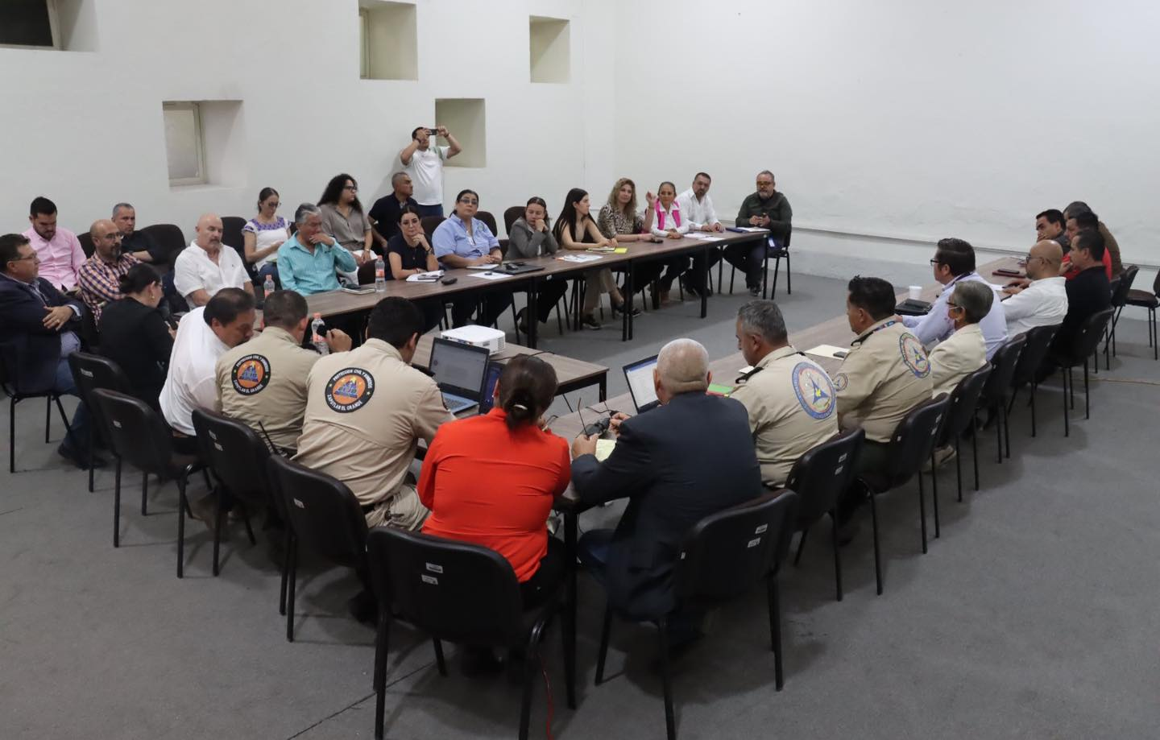

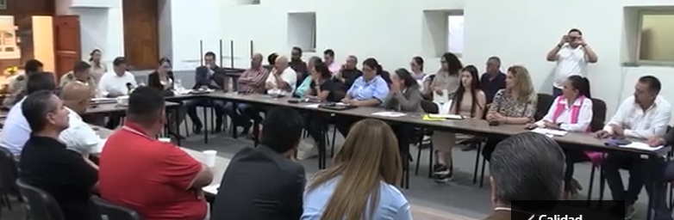

Martes 15
HOMENAJE DE NATALICIO "JOSE EUSTAQUIO MENDOZA RUIZ" AUDITORIO CONSUELITO VELAZQUEZ

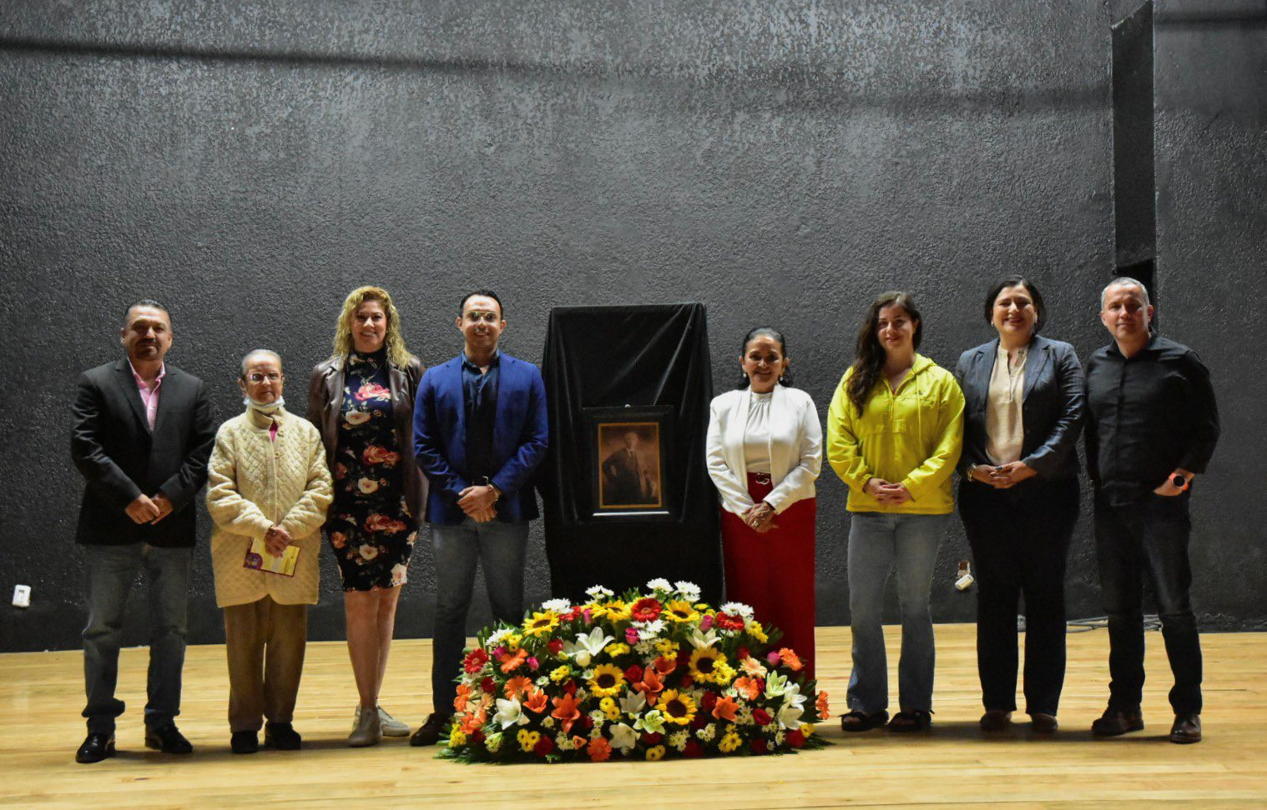

Martes 15
COMISION EDILICIA PERMANENTE DE DESARROLLO ECONÓMICO Y TURISMO

Lunes 21
COMISIÓN EDILICIA PERMANENTE DE DESARROLLO HUMANO, SALUD PÚBLICA E HIGIENE Y COMBATE A LAS ADICCIONES
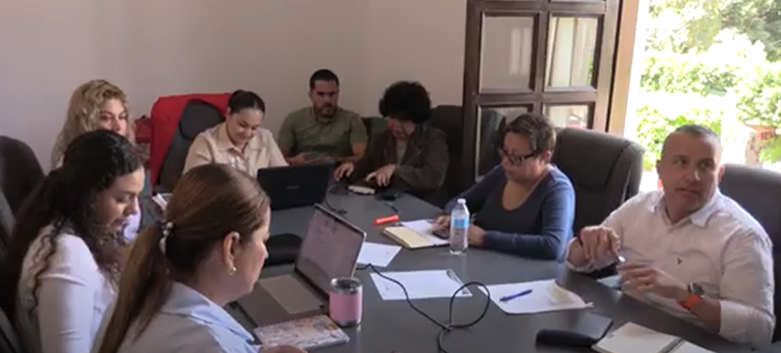
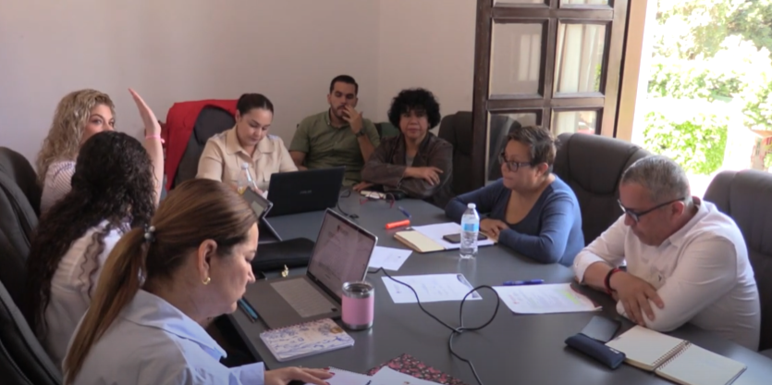

Martes 22
CONMEMORACIÓN DEL 32º ANIVERSARIO DEL DÍA ESTATAL DE PROTECCION CIVIL Explanada cívica Benito Juárez, Jardín 5 de mayo.

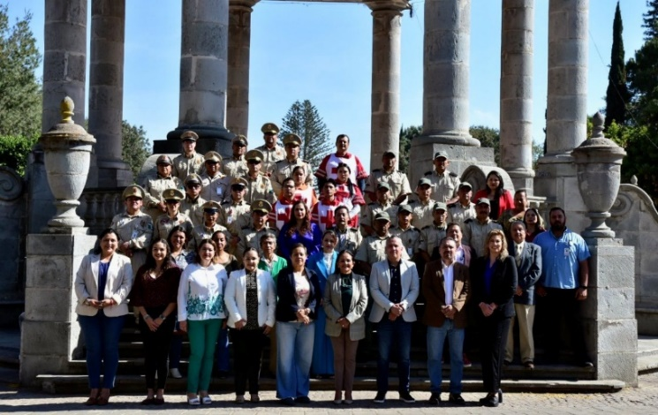
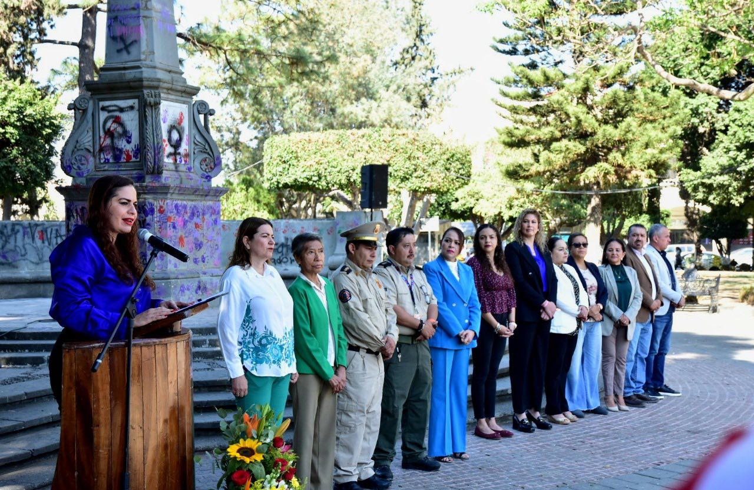

Martes 22
Reunión Cristiam Karim Amezcua

Martes 22
Reunión Paulina (CUSur)

Miércoles 23
DEVELACION DE LA PLACA CONMEMORATIVA, HIJO ADOPTIVO DISTINGUIDO DE ZAPOTLAN "PROFESOR JORGE LUGO MONROY" REFORMA # 56 COL CENTRO
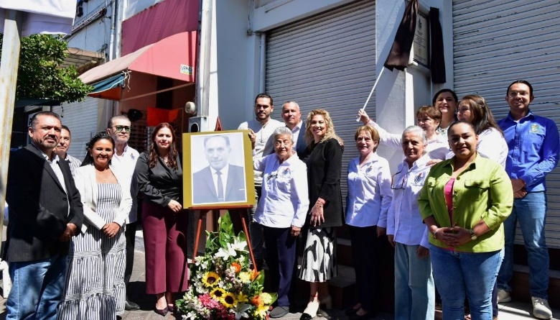


Jueves 24
Mesa de Trabajo con Regidora Yuliana

Martes 29
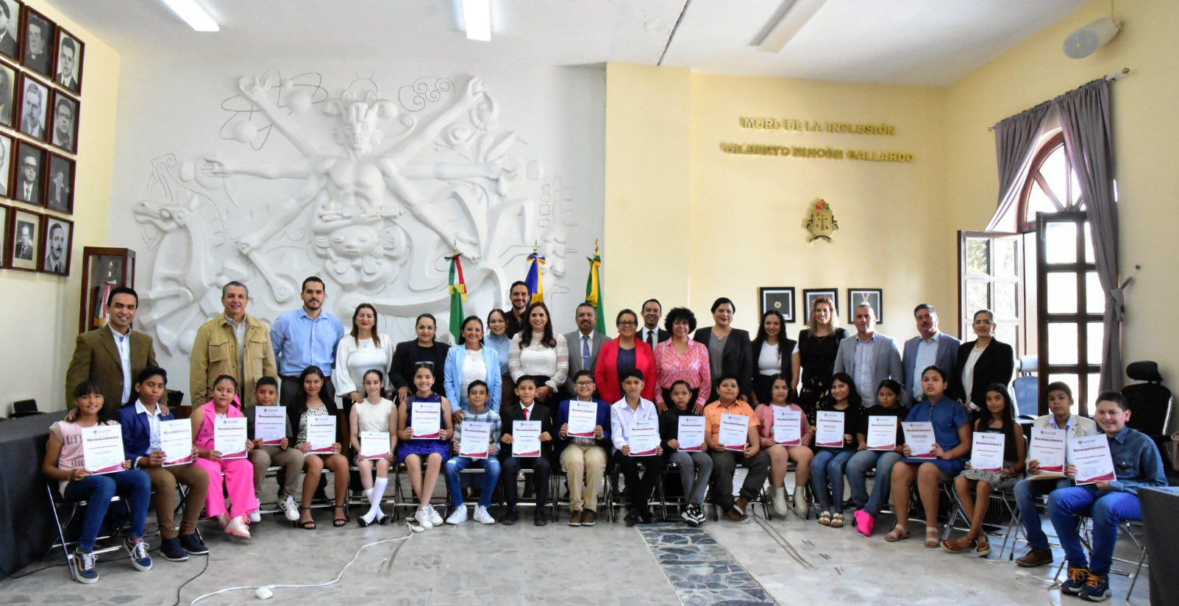
SESIÓN EXTRAORDINARIA INSTALACIÓN DEL "AYUNTAMIENTO INFANTIL"

MAYO

Viernes 2
COMISIÓN EDILICIA PERMANENTE DE OBRAS PÚBLICAS, PLANEACION URBANA Y REGULARIZACIÓN DE LA TENENCIA DE LA TIERRA
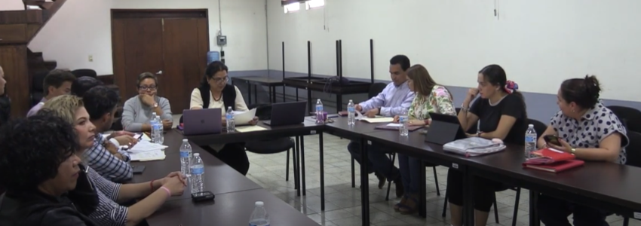

Martes 6
Reunión con el Secretario de la Conferencia Interamericana de Seguridad Social Conferencia Interamericana de Seguridad Social, México DF.

Miércoles 7
CEREMONIA INAUGURAL DE EXPO AGRÍCOLA JALISCO. EXPLANADA FERIAL DE CIUDAD GUZMAN

Viernes 9
SESIÓN ORDINARIA ESTACIONOMETROS. SALA DE JUNTAS ESTACIONOMETROS.

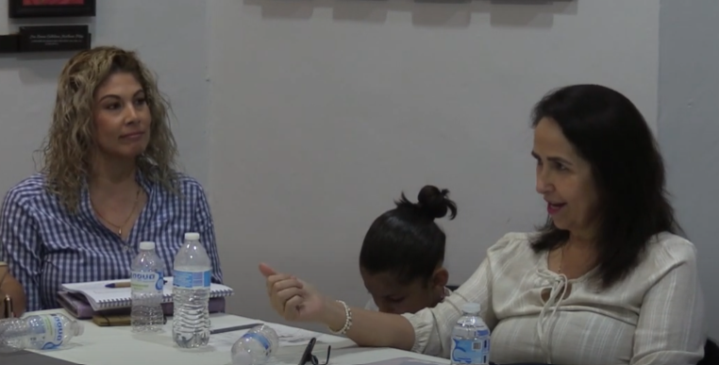
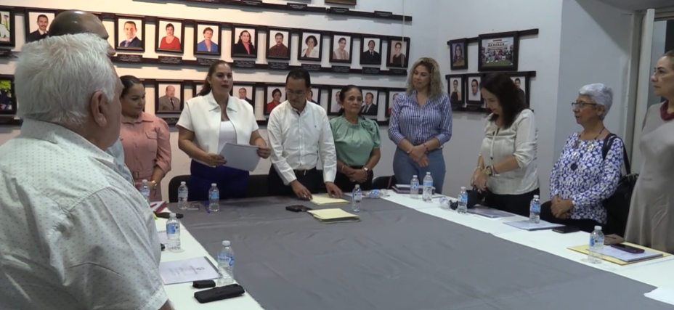

Lunes 12
HOMENAJE DE NATALICIO "VICENTE PRECIADO ZACARIAS" AUDITORIO CONSUELITO VELAZQUEZ
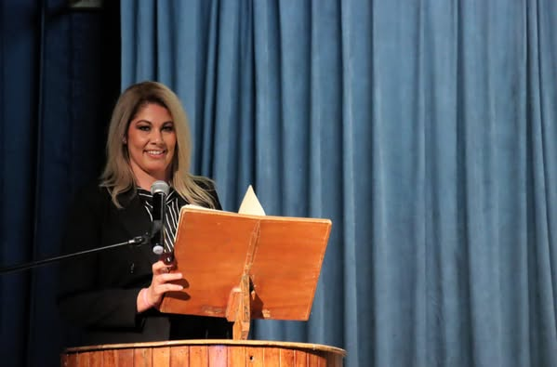
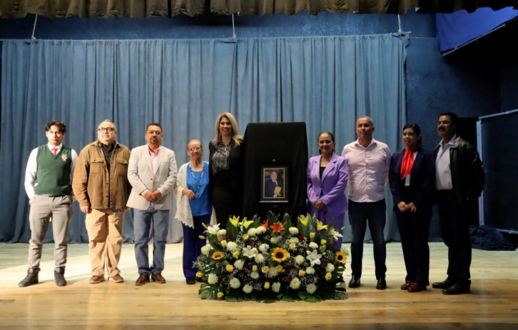

Lunes 12
Reunión en campo organización Tequios para la Paz Unidad Deportiva Venustiano Carranza

Lunes 12
Reunión directivos Sec. Tec. 100 para organización de Conferencias a los alumnos Esc. Sec. Tecnica 100

Lunes 12
Reunión virtual organización Tequios para la Paz Virtual

Martes 13
Evento de Lectura Foro Luis Guzmán

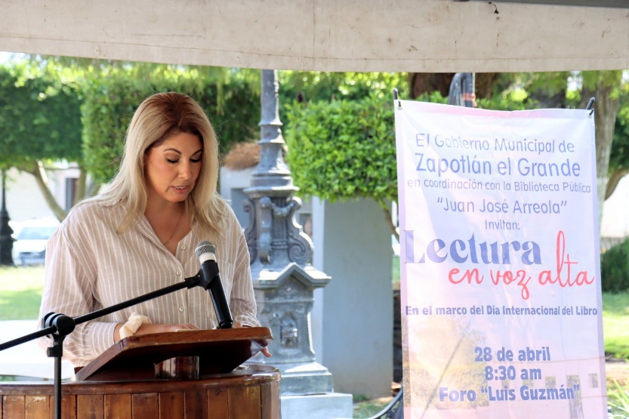

Miércoles 14
Evento "Tequios para la Paz" Unidad Deportiva Venustiano Carranza

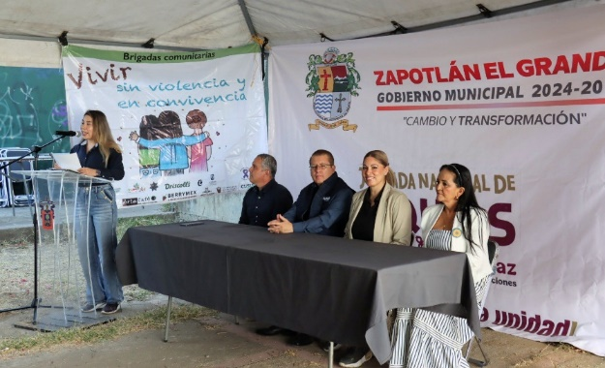
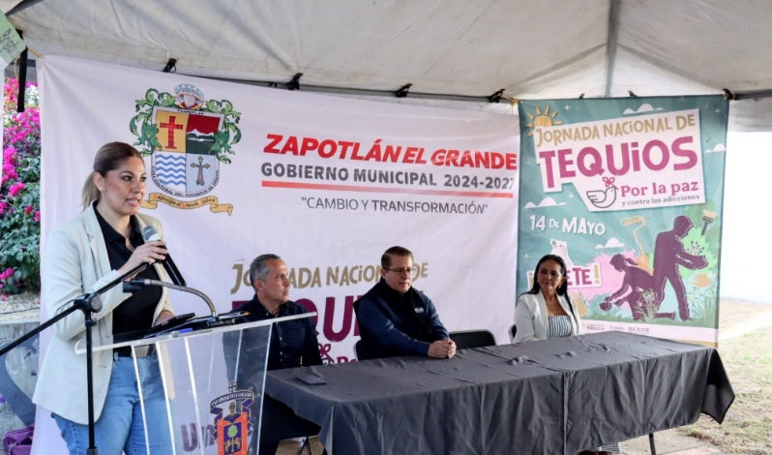

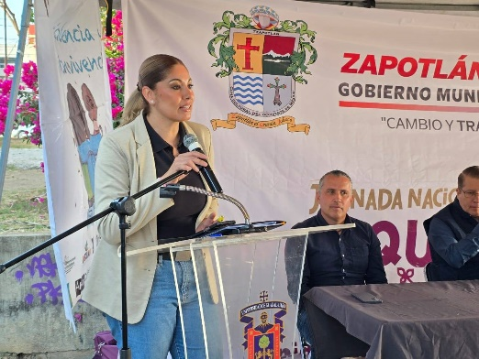
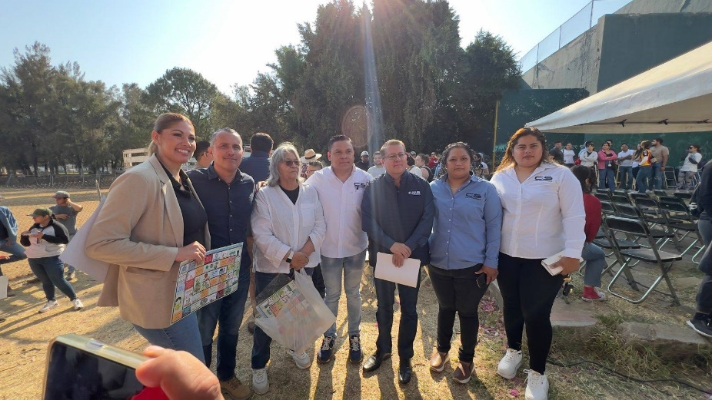

Viernes 16
COMISION EDILICIA PERMANENTE DE CULTURA, EDUCACION Y FESTIVIDADES CIVICAS Sala Rocío Elizondo (Área de Regidores)
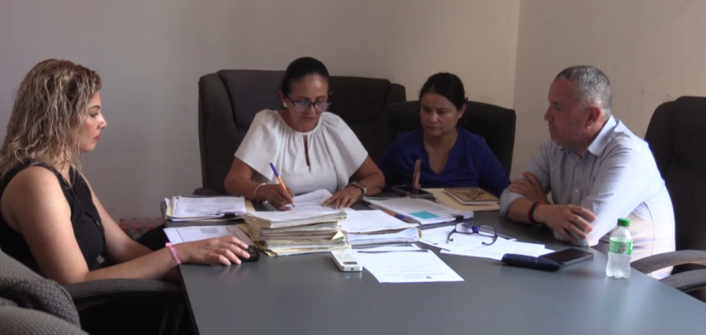

Lunes 19
COMISIÓN EDILICIA DE TRANSPARENCIA ACCESO A LA INFORMACIÓN PÚBLICA, COMBATE A LA CORRUPCIÓN Y PROTECCIÓN DE DATOS PERSONALES
Sala Rocío Elizondo (Área de Regidores)

Martes 20
SESION EXTRAORDINARIA NO. 1 DE LA COMISIÓN EDILICIA PERMANENTE DE TRANSPARENCIA, ACCESO A LA INFORMACIÓN PÚBLICA, COMBATE A LA CORRUPCIÓN Y PROTECCIÓN DE DATOS PERSONALES EN CONJUNTO CON LA COMISIÓN EDILICIA PERMANENTE DE REGLAMENTOS Y GOBERNACIÓN Sala Rocío Elizondo (Área de Regidores)

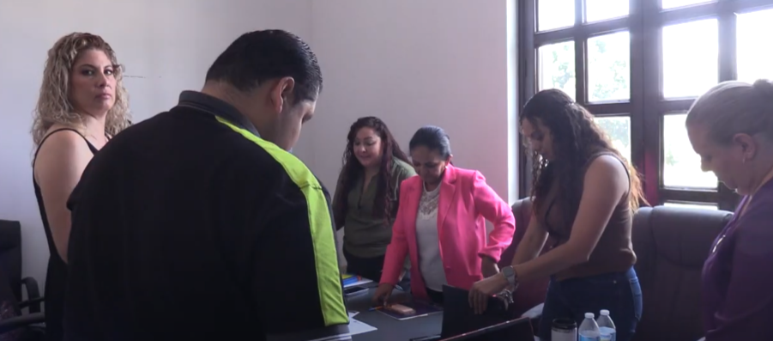
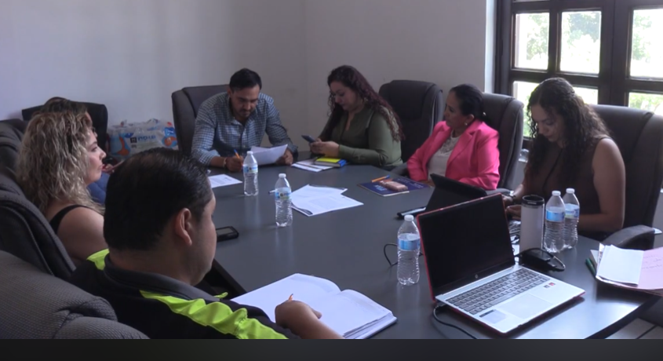

Miércoles 21
Conferencias Cultura Paz Sec. Tec. 100 Esc. Sec. Tecnica 100

Jueves 22
Toma de Protesta Rector CUSur Centro Universitario del Sur
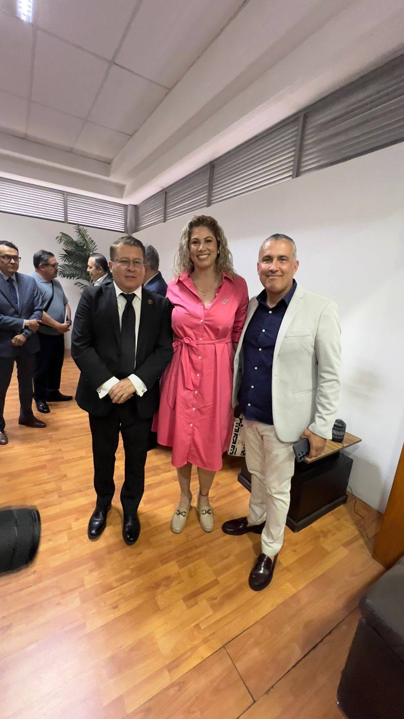

Viernes 23
COMISION EDILICIA PERMANENTE DE DESARROLLO ECONOMICO Y TURISTICO Sala Rocío Elizondo (Área de Regidores)

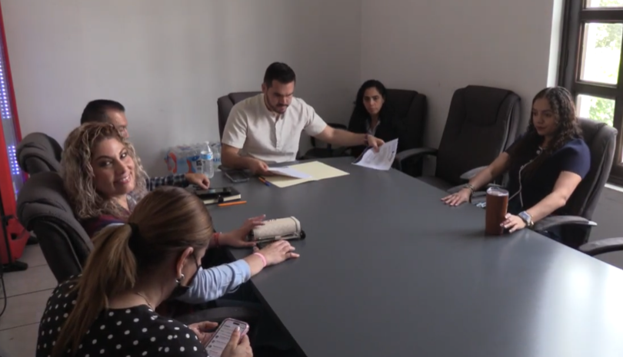

Lunes 26
FORO TITULADO "COMO VEO EL FUTURO DESDE MI AULA" SALA MUSEOGRAFICA "JOSE CLEMNTE OROZCO"

Lunes 26
ENTREGA SIMBÓLICA "FUTURO BRILLANTE 2025" PATIO CENTRAL DE PRESIDENCIA
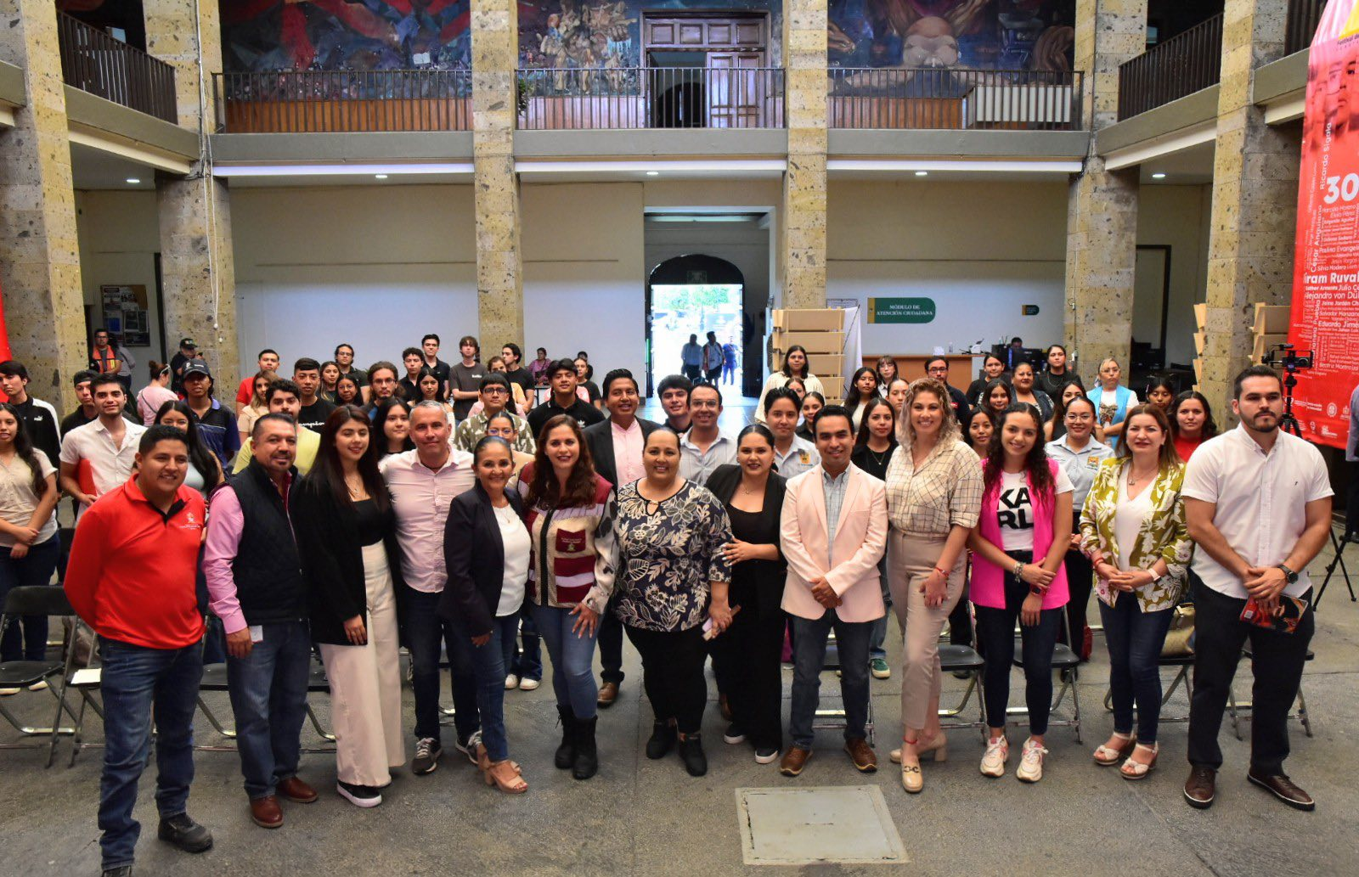

Martes 27
COMISION EDILICIA PERMANENTE DE DESARROLLO ECONOMICO Y TURISTICO Sala Rocío Elizondo (Área de Regidores)

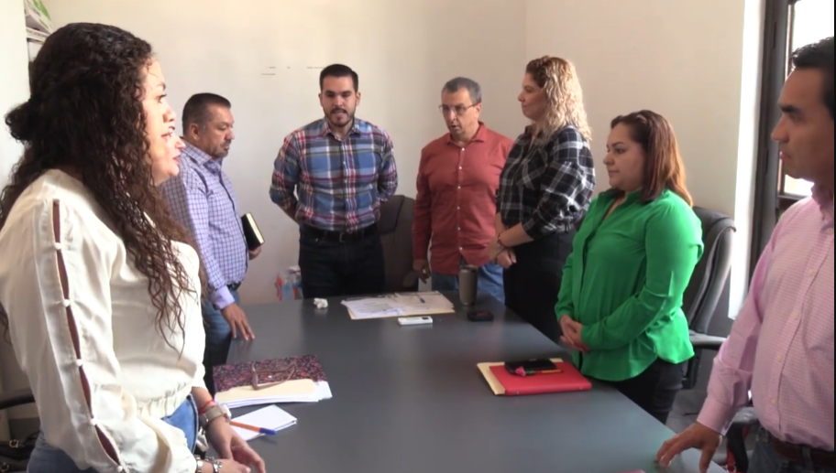
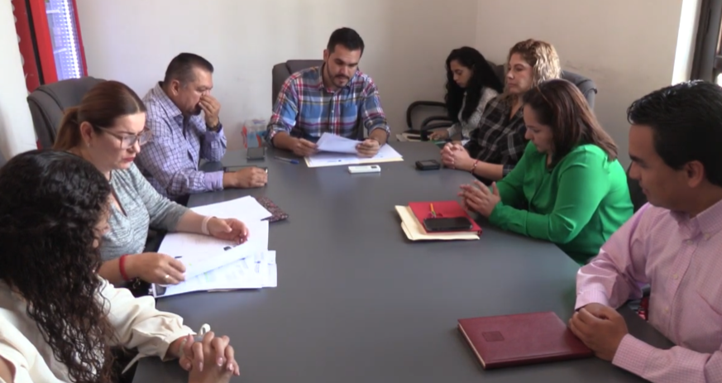

Jueves 29
COMISIÓN EDILICIA PERMANENTE DE DESARROLLO AGROPECUARIO Sala Rocío Elizondo (Área de Regidores)

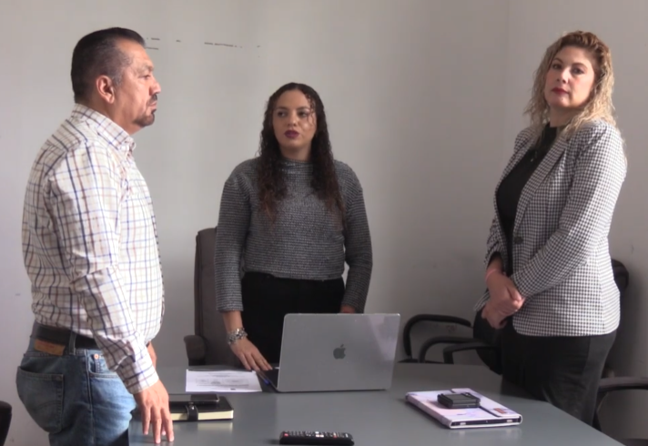
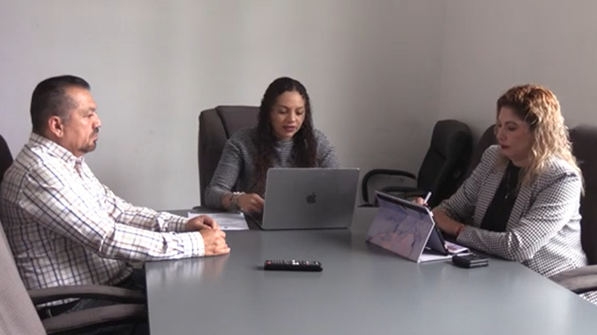

JUNIO

Viernes 6
COMISIÓN EDILICIA PERMANENTE DE ESPECTACULOS PUBLICOS E INSPECCION Y VIGILANCIA Sala Rocío Elizondo (Área de Regidores)
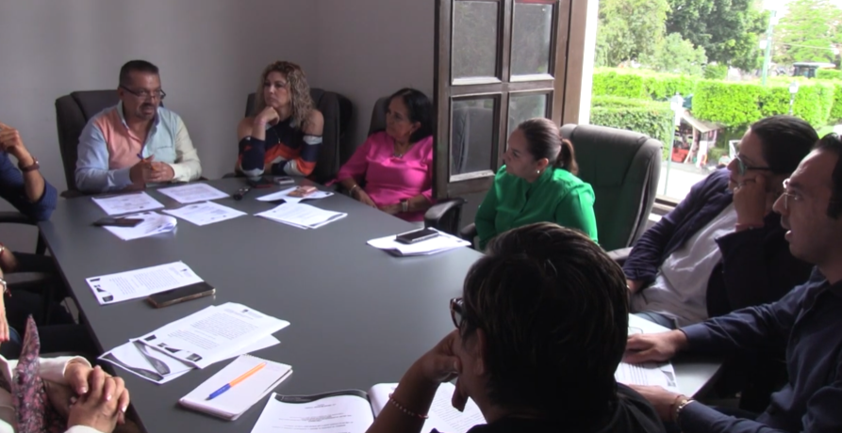

Martes 10
TOMA PROTESTA NUEVA DIRECTORA DE PROTECCION TOMA PROTESTA NUEVA DIRECTORA DE PROTECCION (ARCHIVO MUNICIPAL)

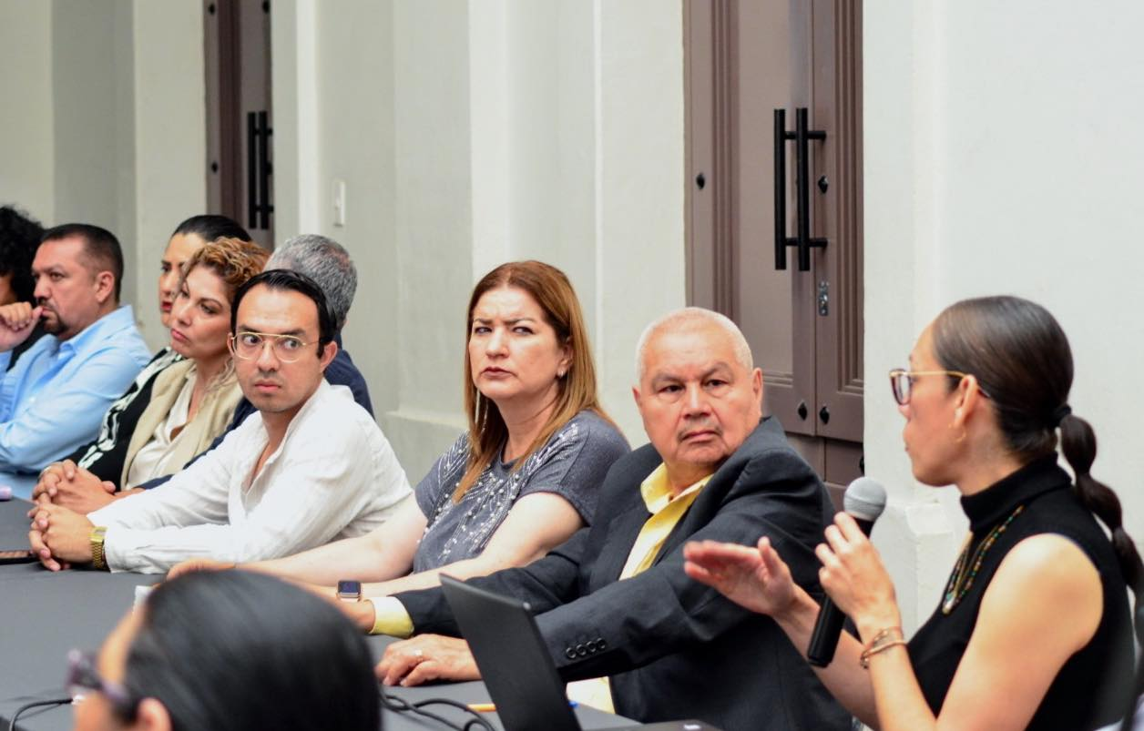

Miércoles 11
Consejo de Educación Escuela de Música Rubén Fuentes

Lunes 16
202º ANIVERSARIO DE LA CREACIÓN DEL ESTADO LIBRE Y SOBERANO DEL ESTADO DE JALISCO (1823) Jardín 5 de mayo
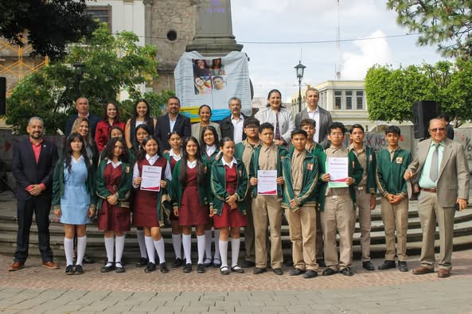
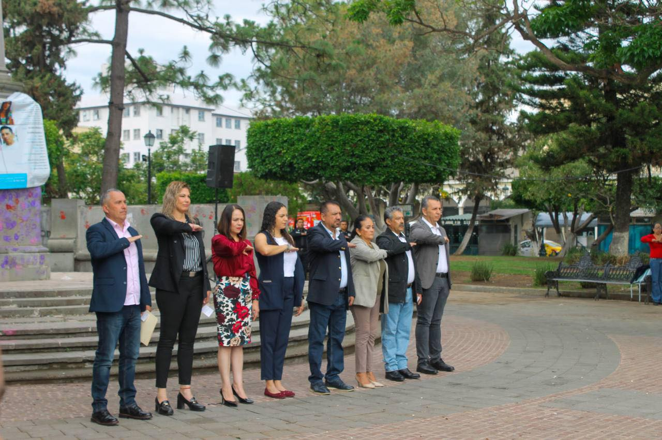

Lunes 16
COMUR Sala Juan S. Vizcaíno
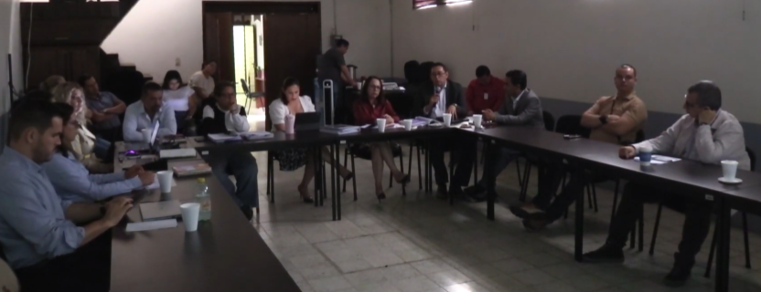

Martes 17
COMISION EDILICIA PERMANENTE DE CULTURA, EDUCACION Y FESTIVIDADES CIVICAS Sala Rocío Elizondo (Área de Regidores)

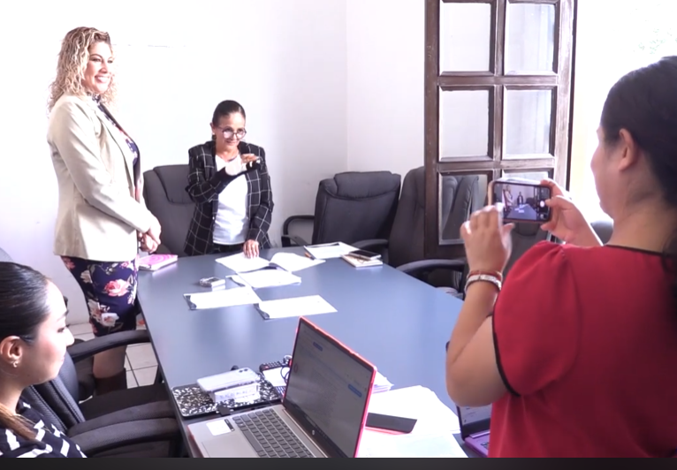
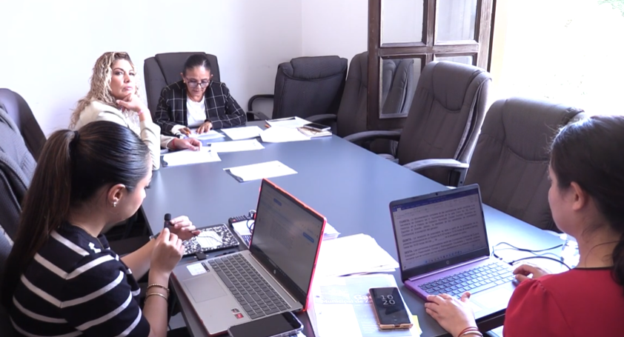

Jueves 19
COMISION EDILICIA PERMANENTE DE DEPORTES, RECREACION, ASUNTOS DE LA NIÑEZ Y JUVENTUD Sala Rocío Elizondo (Área de Regidores)

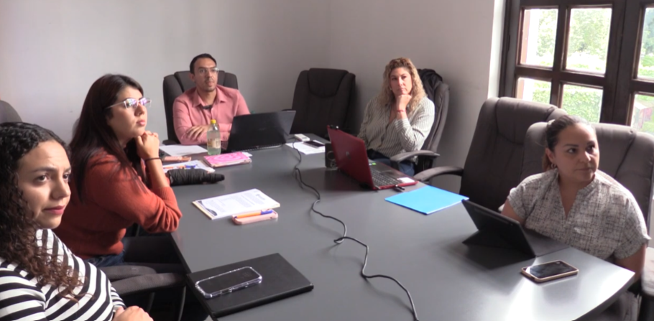

Lunes 23
Reunión de Trabajo para la Organización de Tequios para la Paz de Julio 2025 Virtual

Miércoles 25
Conmemoración aniversario GUILLERMO LARES LAZARIT "DRAMATURGO Y COMUNICADOR" Casa de la Cultura
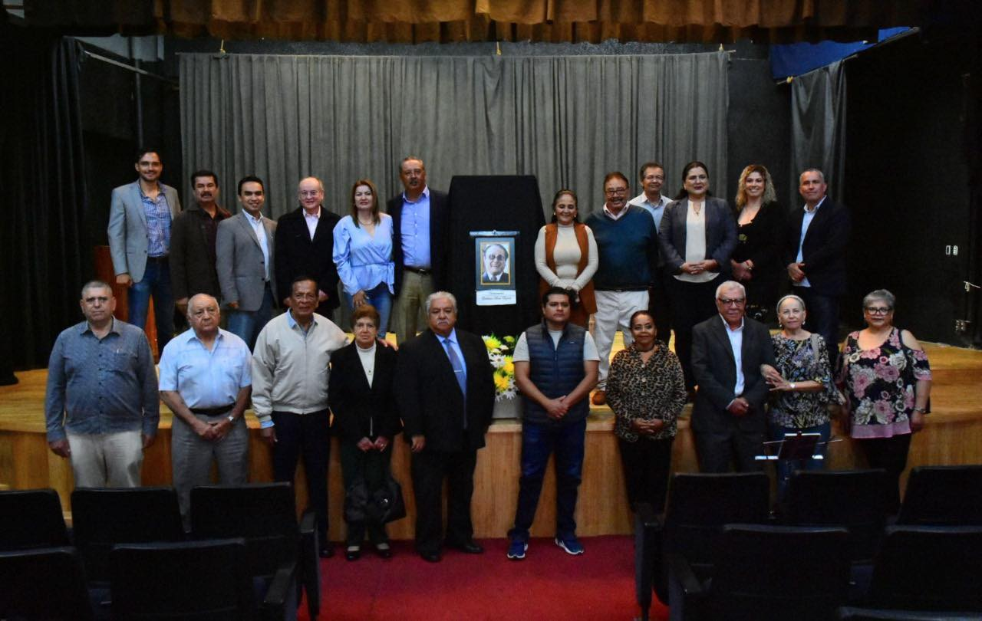
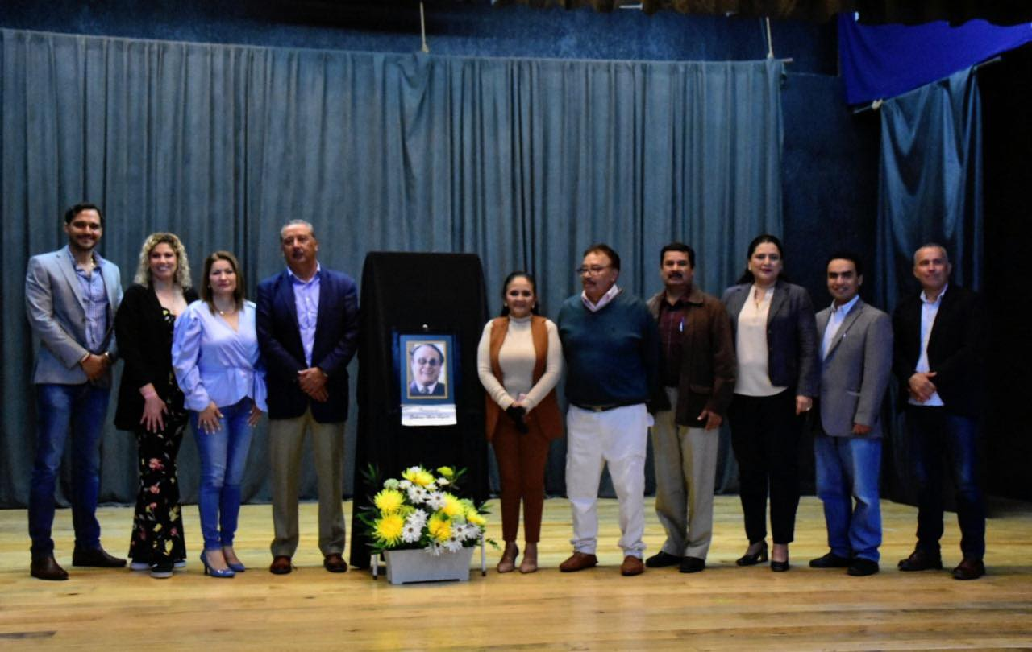

Miércoles 25
Entrega de donación de árboles Jardín de niños "Zapotlán" - Turno Vespertino

A T E N T A M E N T E
“2025, AÑO DEL 130 ANIVERSARIO DEL NATALICIO DE LA MUSA Y ESCRITORA ZAPOTLENSE MARÍA GUADALUPE MARÍN PRECIADO”
Cd. Guzmán Municipio de Zapotlán el Grande, Jalisco, a 05 de Julio del año 2025.

REGIDORA DUNIA CATALINA CRUZ MORENO
REGIDORA DEL H. AYUNTAMIENTO DE ZAPOTLÁN EL GRANDE

